
活動報告表
活動名稱 | 煙害及檳榔防治教育
活動日期 | 107年12月11日 | 活動地點 | 閱覽室
活動對象 | 教職員 | 參加人數 | 88人
活動成效 | 煙害及檳榔防治教育
活動照片
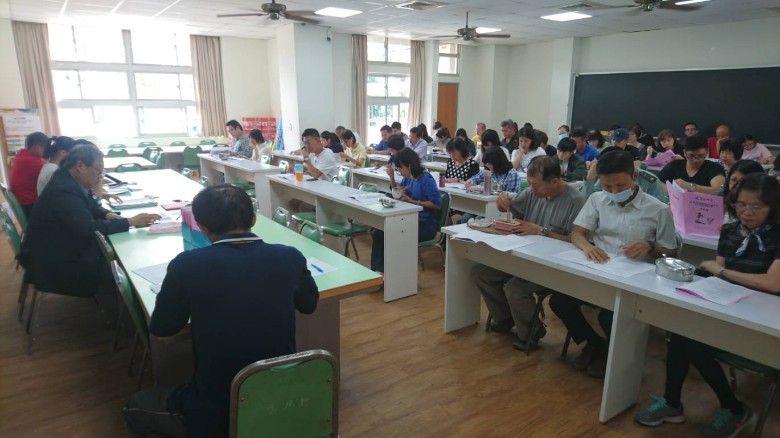
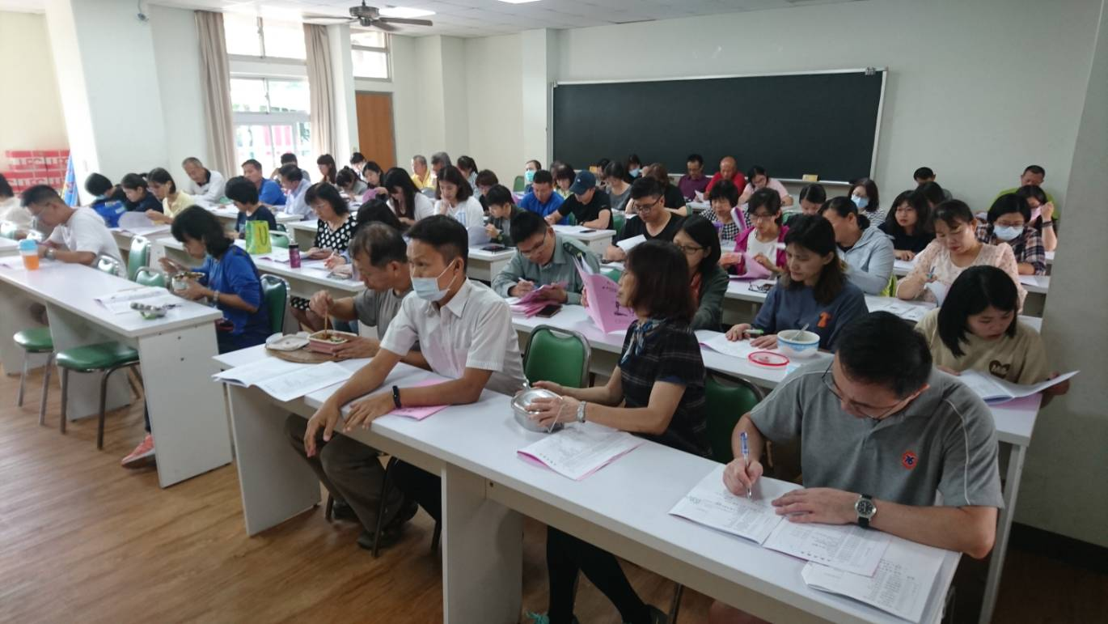

活動照片
